**Reflekt Basic Cleaner Spray**

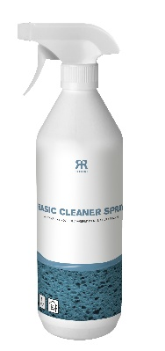

**Produktdatenblatt – Reflekt Farbreiniger Spray**

**Technische Daten:**

**Dichte:** ca. 1,10 kg/l

**Zusätzliche Informationen:** flüssig

**pH-Konzentrat:** ca. 11

**pH-Anwendungslösung 1%-ig:** ca. 10,5

**Inhaltsstoffe:**

Aqua

Sodium Carbonate

Trideceth-10

Disodium 2-Ethylhexyl Dipropionate

2-Propylheptanol ethoxylated

Tetrapotassium Pyrophosphate

Weitere Informationen zu INCI-Namen für Inhaltsstoffe finden Sie unter CosIng

**Lagerung:** kühl, frostfrei und gut verschlossen

**Umweltinformationen:** Vor der Reinigung mit Wasser so viel Farbe wie möglich vom Werkzeug entfernen. Im Wasser verbleibende Farbreste und Spülwasser dürfen nicht in den Ausguss gegossen werden, sondern sind in einer lokalen Schadstoffsammelstelle abzugeben.

|  |  |
| --- | --- |
| **Produktbeschreibung:** | REFLEKT Farbreiniger Spray für eine effektive Reinigung von Oberflächen im Innen- und Außenbereich vor dem Anstrich. Löst Schmutz, Fett, Luftverunreinigungen, Ruß, Nikotin und mehr. In niedrigerer Dosierung auch für die ständige Reinhaltung geeignet. |
| **Produktanwendung:** | Reinigungslösung mit Schwamm oder Bürste von unten nach oben auftragen. Nicht in den Untergrund eintrocknen lassen. Lösung einige Minuten einwirken lassen. Oberfläche abschrubben und anschließend gründlich abspülen. Es ist wichtig, dass die Reinigungslösung vollständig abgespült wird.  Nicht in direktem Sonnenlicht anwenden, da der Reiniger zu schnell trocknet und die gewaschene Oberfläche fleckig werden kann. |
| **Dosierung:** | * Reinigung vor dem Anstrich: ½ Liter auf 5 Liter Wasser * Grobreinigung: ¼ Liter auf 5 Liter Wasser * Allgemeine Reinigung: ½ Liter auf 5 Liter Wasser * Reinigung des Werkzeugs: Konzentrat |
|  |  |